Муниципальное Бюджетное Дошкольное Образовательное Учреждение "Ясли-сад № 72 г. Донецка"

Многофункциональное дидактическое игровое пособие «Волшебное дерево»

Подготовила: воспитатель
Мальцева Т.В.

Целевое назначение: Дидактическое многофункциональное пособие "Волшебное дерево" предназначено для детей дошкольного возраста от 3 до 6 лет. Использование данного пособия способствует развитию у детей логического мышления, математических представлений, развитию речи, обогащению знания об окружающей действительности. Данное дидактическое пособие может быть использовано в следующих образовательных областях:
речевое развитие, познавательное развитие, социально-коммуникативное развитие, художественно-эстетическое развитие. При работе с пособием можно использовать различные формы организации детей (коллективная, работа в парах, подгрупповая, индивидуальная). Благодаря красочности и многообразию материала (инвентаря) данное пособие привлекает детей, они легко фокусируют и удерживают свое внимание на нем. Разнообразные способы крепления позволяют быстро и безопасно перемещать и закреплять игровой материал на макете. Вариативность использования пособия "Волшебное дерево" позволяет решить ряд педагогических задач. Его можно использовать как наглядный материал, для проведения дидактических игр в разных возрастных группах, физкультминуток, пальчиковой гимнастики, для проведения утренников и развлечений (как декорацию). Благодаря мобильности его легко можно перемещать в нужное место, а держатель в виде треноги устойчиво фиксирует макет дерева.
Задачи:
Образовательные:
Формировать у детей умение считать на основе наглядности. Учить детей обследовать предметы по величине и форме. Учить называть времена года по их признакам. Формировать умения называть свойства предмета (яблоко красное, желтое, сладкое, круглое и т.д.). Закрепление умения находить лишний предмет сопровождая свои действия словесным объяснением, почему этот предмет лишний.
Развивающие:
Формировать интерес к дидактическим играм. Развивать коммуникативные и познавательные способности детей, умение детей решать проблемные ситуации. Развивать наблюдательность. Активизировать словарь детей.
Воспитательные:
Воспитывать бережное отношение к природе
Воспитывать умение играть по правилам, соблюдая норму поведения.

Описание пособия:
Пособие представлено в виде макета дерева, изготовленного из плотного картона и пеноплекса. Держатель для макета дерева представляется в виде треноги. Фактурная имитация древесной коры изготовлена в технике Папье-маше.
Дидактическая игра-макет «Волшебное дерево» может использоваться детьми разного дошкольного возраста. Может обновляться новыми деталями. Игра дает возможность решать различные педагогические задачи в игровой форме, наиболее доступной для дошкольников.
Основные достоинства:
- мобильность
- многофункциональность;
- можно переставлять и переносить детали;
- фигуры плоскостные и объемные;
- участие одного ребенка, подгруппы, всей группы детей;
- дает возможность использовать пособие в различных видах игр.
Инструментарий:
- макет дерева;
- фрукты и овощи объемные (яблоки, груша, морковь, баклажан) на крючках;
- цветы из фоамирана на листьях (на липучках);
- листья из фоамирана разного размера и цвета (на липучках);
- Снежинки из пенопласта ( на леске);
- объемные фигуры птиц;
- плоскостные фигуры птиц и животных (на липучках);
- Карточки с цифрами от 0 до 10 ламинированные ( на липучках).

Дидактическая игра «Что лишнее»
Возрастная группа : старшая
Группа (от 5 до 6 лет)
Образовательная область: познавательное развитие, речевое развитие. Дидактическая задача: развитие мышления, зрительного внимания, умение классифицировать предметы по существенному признаку, обобщать.
Оборудование и материалы:
Макет дерева, набор объемных предметов на липучках (яблоки, морковки, баклажан, груша).
Ход игры:
Воспитатель предлагает детям рассмотреть все предметы на дереве, найти лишний . Когда дети находят лишний предмет воспитатель предлагает снять его с дерева, дети сопровождают свое действие речью.

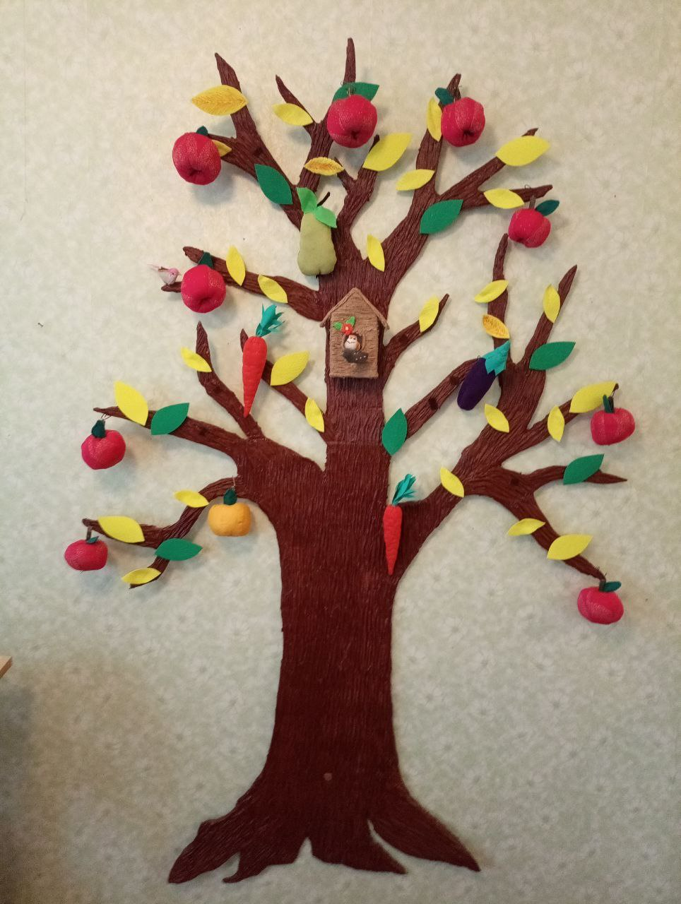

Дидактическая игра «Найди соседей числа»
Возрастная группа : старшая
Группа (от 5 до 6 лет)
Образовательная область: познавательное развитие, речевое развитие.
Дидактическая задача: закрепить умение называть числа в прямом и обратном порядке, последующие и предыдущее число. Развивать внимание, память, логическое мышление.
Оборудование и материалы:
Макет дерева, набор карточек с числами (на липучках), плоскостные фигуры птиц на липучках (сова, сорока, воробей) .
Ход игры:
В этой игре ребенку нужно определить соседей заданного числа. Для этого ему нужно в уме представить числовой ряд от 0 до 10 и определить какие числа стоят до и после указанного в задании числа.

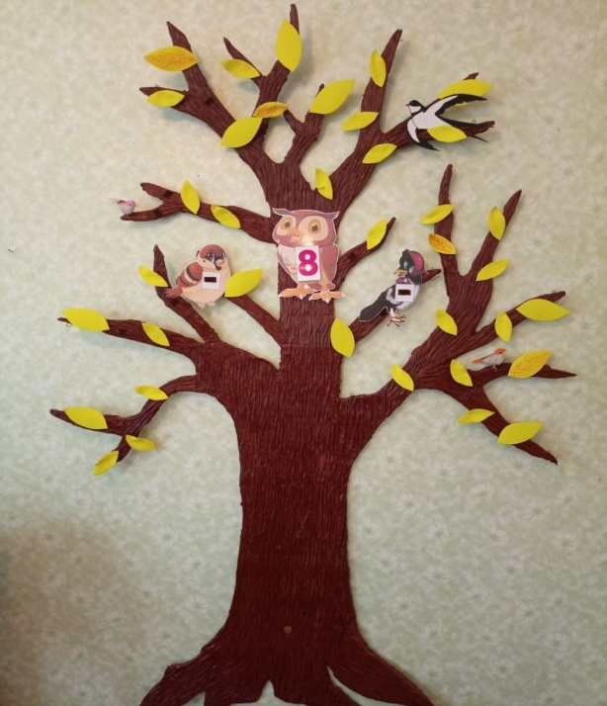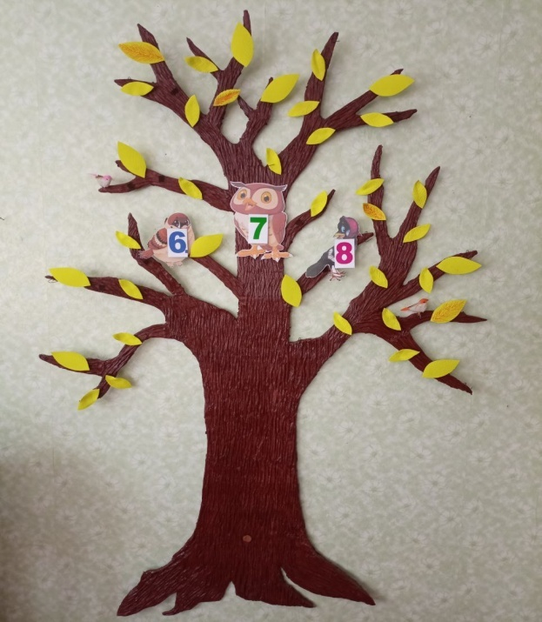

Дидактическая игра по развитию речи «Времена года»
Возрастная группа : старшая
Группа (от 5 до 6 лет)
Образовательная область: познавательное развитие, речевое развитие, социально-коммуникативное развитие
Дидактическая задача: закреплять знания детей о временах года;
Оборудование и материалы:
Макет дерева, плоскостные и объемные делали с изображение времен года (зимы, весны, лета, осени)
Ход игры:
Воспитатель загадывает детям загадки о временах года, дети их отгадывают и в соответствии с временем года прикрепляют необходимые детали на дерево (листья, яблоки, цветочки, снежинки)

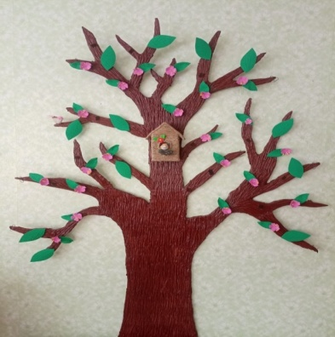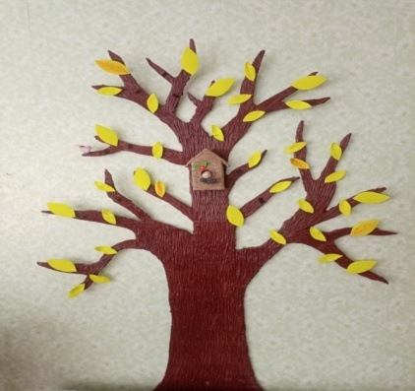
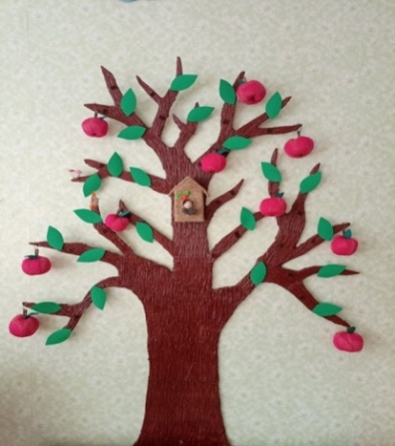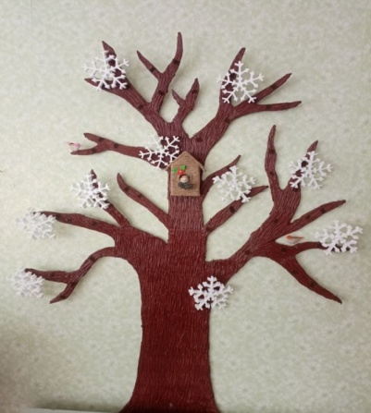

Дидактическая игра «Зимующие и перелетные птицы"
Возрастная группа : старшая
Группа (от 5 до 6 лет)
Образовательная область: познавательное развитие, речевое развитие, социально-коммуникативное развитие
Дидактическая задача: совершенствовать и обогащать у детей представления о зимующих и перелетных птицах, об условиях их обитания. Закрепить умение детей различать птиц по существенному признаку.
Оборудование и материалы:
Макет дерева, плоскостные и объемные фигуры птиц (на липучках).
Ход игры:
Воспитатель предлагает детям рассмотреть птиц, которые сидят на дереве и определить их по существенному признаку. Детям необходимо определить какие из птиц зимующие, а какие перелетные. Зимующих птиц дети оставляют на дереве, а перелетных снимают. Воспитатель предлагает детям объяснить свой выбор.

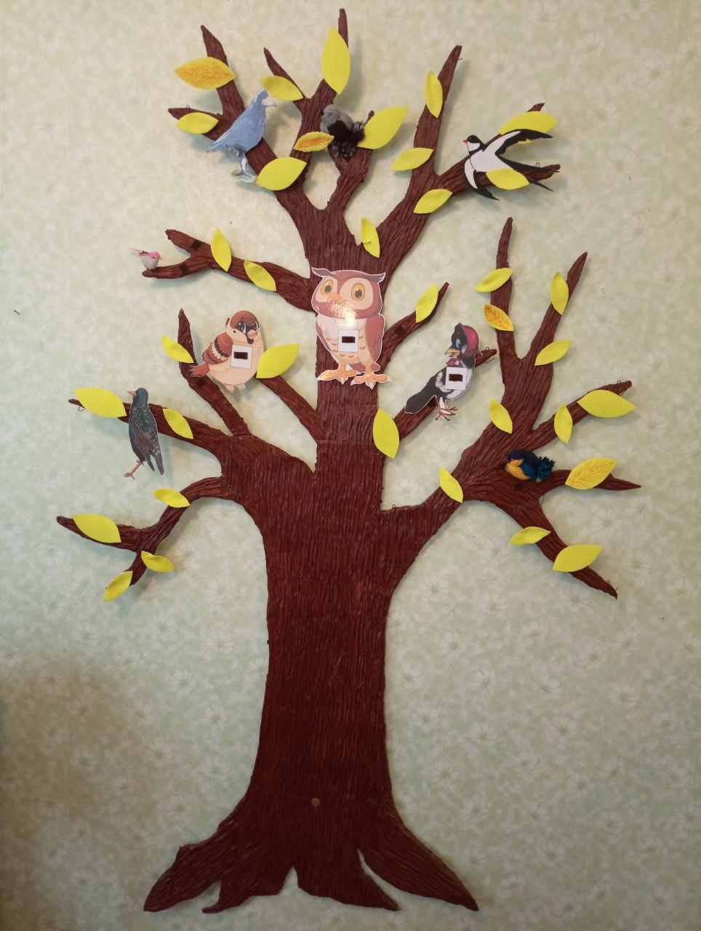

Дидактическая игра «Кто, где находится»
Возрастная группа : старшая
Группа (от 5 до 6 лет)
Образовательная область: познавательное развитие, речевое развитие.
Дидактическая задача: формировать у детей умение пользоваться в речи предлогами: «в», «на», «с», «под», «за»; понятиями: «слева», «справа», «около», «сзади», «спереди».
Умение отражать в речи пространственное расположение предметов.
Оборудование и материалы:
Макет дерева, плоскостные фигуры птиц , животных на липучках
Ход игры:
Воспитатель предлагает ребенку ответить на вопрос:«Кто, где находится?» и составить предложение с предлогом (на, в, под, за).Ребенок должен определить расположение зверей и птиц, размещенных на дереве. Важно, чтобы дети предварительно внимательно посмотрели, как они размещены.

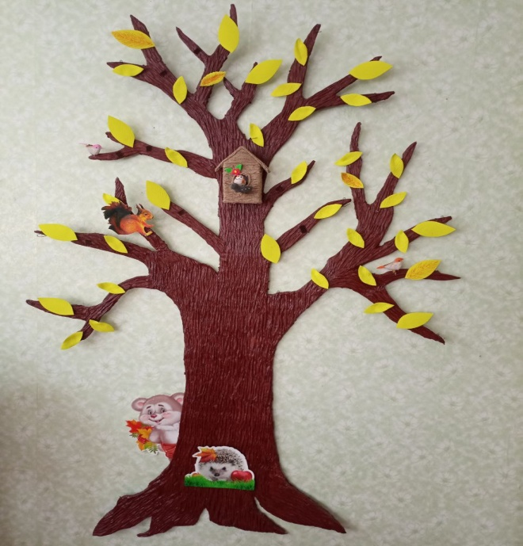

Дидактическая игра "Один, много"
Возрастная группа: первая младшая группа
Возраст: (от 2 до 3 лет)
Образовательная область: познавательное развитие, речевое развитие,
Дидактическая задача: закрепить умение различать количество предметов ("один-много"). Закрепить умение отвечать на вопрос "сколько?". Обогащать словарный запас детей.
Оборудование и материалы: макет дерева, яблоки разного цвета (объемные).
Ход игры:
Воспитатель предлагает детям внимательно посмотреть на дерево и определить каких яблок на дереве много (красных), а какое яблоко одно (желтое).

Дидактическая игра "Фрукты. Овощи"
Возрастная группа: первая младшая группа
Возраст: (от 2 до 3 лет)
Образовательная область: познавательное развитие, речевое развитие, социально-коммуникативное.
Дидактическая задача: Познакомить детей с простейшей классификацией. Формировать умение правильно называть и различать предметы..
Оборудование и материалы: Фрукты и овощи объемные (на крючках)
Ход игры:
Воспитатель обращает внимание детей, что к ним в гости пришли зайчик и лисичка. Они просят помочь детей разложить урожай по разным корзинам. Дети с помощью воспитателя раскладывают фрукты и овощи по корзинам.

Дидактическая игра "Узнай по описанию какое время года"
Возрастная группа: вторая младшая группа
Возраст: (от 3 до 4 лет)
Образовательная область: познавательное развитие, речевое развитие, социально-коммуникативное.
Дидактическая задача: формировать у детей умения внимательно слушать речь взрослого, по описательным признакам определять какое время года.
Оборудование и материалы: макет дерева, цветочки, листья (зеленые, желтые), яблоки (на крючках).
Ход игры:
Воспитатель загадывает загадки из 4 имен прилагательных. Дети по описанию должны догадаться о каком времени года идет речь. Ребенок, который правильно назвал загаданное время года, вешает на дерево соответствующие предметы ( яблоки, листья желтые, листья зеленые, цветы, снежинки).

Дидактическая игра "Где растет?"
Возрастная группа: вторая младшая группа
Возраст: (от 3 до 4 лет)
Образовательная область: познавательное развитие, речевое развитие, социально-коммуникативное.
Дидактическая задача: учить детей группировать овощи и фрукты, развивать внимание, мышление, память
Оборудование и материалы: макет дерева, яблоки и овощи (объемные), корзина для фруктов, ящик для овощей.
Ход игры:
Воспитатель развешивает на дереве овощи и фрукты. Детям необходимо правильно разложить овощи в ящик, а фрукты в корзину. В ходе игры ребенок объясняет почему тот или иной предмет нужно положить в ящик или корзину.

Дидактическая игра "Кто улетел?"
Возрастная группа: средняя группа
Возраст: (от 4 до 5 лет)
Образовательная область: познавательное развитие, речевое развитие, социально-коммуникативное.
Дидактическая задача: Расширять круг представлений о зимующих и перелетных птицах. Побуждать различать голоса в грамзаписи. Воспитывать интерес к окружающей природе, бережное отношение к птицам.
Оборудование и материалы: макет дерева, плоскостные фигуры птиц (на липучках), загадки про птиц, запись с голосами птиц.
Ход игры:
Воспитатель закрепляет фигуры птиц на дереве. Затем воспитатель загадывает детям загадки про птиц (в сопровождении с голосами птиц в записи). Задача детей отгадать какая птица улетела. После того как дети отгадали загадку они снимают в дерева эту птицу.

Дидактическая игра "Назови одним словом"
Возрастная группа: средняя группа
Возраст: (от 4 до 5 лет)
Образовательная область: познавательное развитие, речевое развитие.
Дидактическая задача: Развивать внимание, мышление, сообразительность. Формировать умение классифицировать предметы. Расширять кругозор.
Оборудование и материалы: макет дерева, плоскостные фигуры птиц (на липучках), фрукты и овощи (объемные).
Ход игры:
Воспитатель предлагает детям посмотреть на дерево и определить что висит на дереве (фрукты, овощи) или кто сидит на дереве (воробей, сорока, сова, скворец). Дети определяют как можно назвать группу предметов одним словом (фрукты, овощи, птицы).

Приложение 1
Загадки

На шесте дворец,  во дворце певец.  (Скворец)  В серой шубке перовой  И в морозы он герой  Скачет, на лету резвится,-  Не орел, — а все же птица!  (Воробей) | Чик-чирик!  За зернышком прыг!  Клюй, не робей! Кто это?…  (Воробей)  Верный страж и друг полей,  Первый вестник теплых дней.  (Грач)
Всех перелетных птиц черней,  Чистит пашню от червей.  (Грач) | Непоседа пестрая,  Птица длиннохвостая,  Птица говорливая,  Самая болтливая.  (Сорока)
Всю ночь летает –  Мышей добывает.  А станет светло –  Спать летит в дупло.  (Сова) | Прилетает к нам с теплом,  Путь проделав длинный,  Лепит домик под окном  Из травы и глины.  (Ласточка)
Спинкою зеленовата,  Животиком желтовата,  Чёрненькая шапочка  И полоска шарфика.  (Синица) | Если все белым-бело,  Белым снегом замело,  И дороги, и дома —  Значит к нам пришла ... (зима).
К нам она пришла с цветами,  В ярком, пестром сарафане.  И румяна, и ясна,  А зовут ее ... (весна). | Бродит тропкой полевой,  Дарит нам букеты,  Яркий свет, палящий зной..  Что же это?.. (лето)
Плащ золотистый она надевает,  Теплое лето она провожает.  Птиц отправляет в дальние страны,  Нам оставляет дожди и туманы. (Осень) | Если дождик моросит,  У деревьев грустный вид,  Слышен ветра шум и свист,  Грустен шелест старых сосен...  Это время года — ... (осень).

Приложение 2
Пальчиковая гимнастика
«Осень»
Осень, осень, - трем ладошки друг о друга
Приходи! – по очереди сжимаем кулачки
Осень, осень, - трем ладошки друг о друга
Погляди! – положить ладошки на щеки

Листья желтые кружатся, - движение ладонями сверху вниз
Тихо на землю ложатся. – поглаживаем коленки
Солнце нас уже не греет, - по очереди сжимаем кулачки
Ветер дует все сильнее, - разводим одновременно ручки в разные
стороны

К югу полетели птицы, - скрестить ручки и пошевелить пальчиками
Дождик к нам в окно стучится. – стучим пальчиками по ладошкам
Шапки, куртки надеваем – делаем вид
И ботинки обуваем – постучать ногами

"Снежок".

Раз, два, три, четыре, -загибают пальчики
Мы с тобой снежок лепили. - лепят снежок
Круглый, крепкий, - показывают круг, сжимают
Очень гладкий -вместе ладони, гладят одной ладонью другую
И совсем-совсем не сладкий. - грозят пальчиком
Раз — подбросим. - подбрасывают
Два — поймаем. - приседают, ловят
Три — уроним. - встают, роняют
И... сломаем. - топают .

Птицы прилетают.

С наступлением весны, - пальцы расставлены, ладони перекрещены.
Птицы прилетают. - большие пальцы соединяют, остальными машут,
как крыльями.
Возвращаются скворцы,
Работяги и певцы. - пальцы рук сжимаются в кулаки и разжимаются.
А грачи у лужицы - ладони раскрыты, соединены чашечкой.
Шумной стайкой кружатся. - круговые движения кистями рук.
Журавли летят, торопятся, - пальцы расставлены, ладони перекрещены.
А малиновка и дрозд, - большие пальцы соединяют, остальными машут,
как крыльями.
Занялись устройством гнезд. - пальцы рук в замок ладони открыты.

Приложение 3

Пословицы о временах года

♦ Весна красна цветами, а осень плодами.
♦ Весна красна, да голодна; осень дождлива, да сыта.
♦ Весна цветы рассыпает, зима снег простилает
♦ Вода потекла, весну принесла.
♦ Солнце светит, солнце сияет — вся природа воскресает.
♦ Увидел скворца –весна у крыльца.

♦ Лето со снопами, осень с пирогами.
♦ Летнее солнце высоко, с утра до вечера далеко.
♦ Люди рады лету, а пчела — цвету.
♦ Летний день - год кормит.
♦ В июле на дворе пусто, да на поле густо.

♦ Осенью серенькое утро, красненький денек.
♦ Осень пришла, урожай принесла.
♦ От осени к лету поворота нету.
♦ Тёплая осень — к долгой зиме.
♦ Осенний дождь мелко сеет, да долго тянется.

♦ Пурга да вьюга — у зимы подруги.
♦ Не страшен мороз, когда тепло укрыт нос.
♦ Мороз узоры на окнах расписывает.
♦ Зима не лето — в шубу одета.
♦ Много снега — много хлеба.
♦ Мороз не велик, да стоять не велит.

Приложение 4

Физкультминутки

Ну-ка, птички, полетели
Ну-ка, птички, полетели, полетели и присели,
Поклевали зернышки, поиграли в полюшке,
Водички попили, перышки помыли,
В стороны посмотрели, прочь улетели.
Деревья

Выросли деревья в поле.
Хорошо расти на воле! - потягивания – руки в стороны
Каждое старается,
К небу, к солнцу тянется. - потягивания - руки вверх
Вот подул веселый ветер,
Закачались тут же ветки, - дети машут руками
Даже толстые стволы
Наклонились до земли. - наклоны вперёд)
Вправо-влево, взад-вперед –
Так деревья ветер гнет. - наклоны вправо-влево, вперёд-назад
Он их вертит, он их крутит.
Да когда же отдых будет? - вращение туловищем
Ветер стих. Взошла луна.
Наступила тишина. - дети садятся за столы

Ветер дует нам в лицо, закачалось деревцо

Ветер дует нам в лицо, - имитируем дуновение ветра, качая туловищем
и помогая руками
Закачалось деревцо. - руки вверх, раскачивание вправо — влево
Ветерок всё тише, тише. - присесть
Деревцо все выше, выше. - встать и вытянуть руки вверх

Скачет шустрая синица

Скачет шустрая синица, - прыжки на месте на двух ногах
Ей на месте не сидится, - прыжки на месте на левой ноге
Прыг-скок, прыг-скок, - прыжки на месте на правой ноге
Завертелась, как волчок. - кружимся на месте
Вот присела на минутку, - присели
Почесала клювом грудку, - встали, наклоны головы влево-вправо
И с дорожки - на плетень, - прыжки на месте на левой ноге
Тири-тири, - прыжки на месте на правой ноге
Тень-тень-тень! - прыжки на месте на двух ногах

